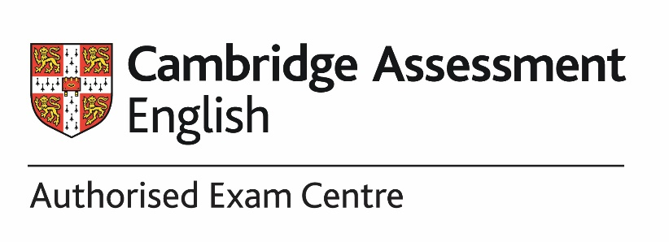
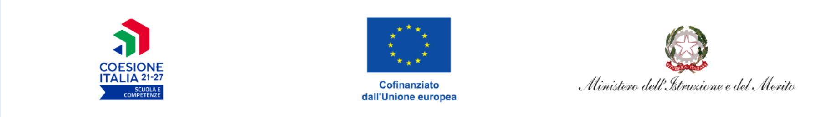
Invito alla Cerimonia
Consegna Certificati/Attestati PN

Cari genitori,
siamo davvero fieri dei risultati ottenuti dai nostri studenti e desideriamo invitarvi a celebrare assieme questo importante traguardo.
Gli esami Cambridge English sono riconosciuti in tutto il mondo e sono garanzia di qualità ed eccellenza. In qualsiasi fase dell’apprendimento si trovino i vostri ragazzi, è importante festeggiare questo momento insieme.
Durante la cerimonia avverrà la presentazione dei nuovi corsi di preparazione e delle nuove proposte progettuali per l’A.S. 2026/2027.
Unitevi alla nostra comunità scolastica e partecipate a questa festa! È un momento per premiare i ragazzi per il lavoro svolto e il traguardo ottenuto.

Data: 20 ottobre 2026
Ore: 16:00
Presso: Sede centrale Istituto “N. Prampolini” di Borgo Podgora

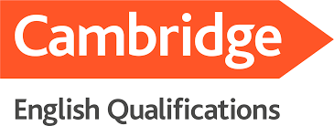 in collaborazione con 

